
109學年度第1學期「親職教育」計畫講座活動
活動報告表
活動名稱 | 109學年度第1學期「親職教育」講座計畫-「找到孩子的亮點」
活動日期 | 110年1月10日(日) | 活動地點 | 國際會議廳
活動對象 | 家長 | 參加人數 | 116人
活動成效 | - 透過講座活動，增強家長對於孩子生涯規劃之知能，引導家長了  解如何協助孩子找到適合自己發展的亮點。  - 協助家長認識子女在不同年齡階段之發展特徵與而能給與適當  的生涯規劃的建議。
活動照片
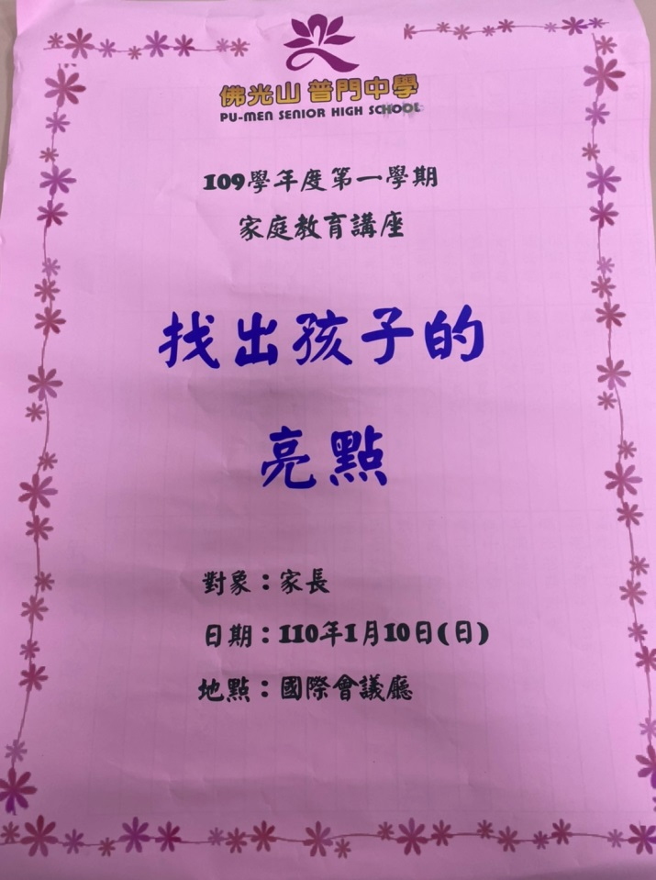

佛光山學校財團法人高雄市普門高級中學
109學年度第1學期「親職教育」講座計畫-「找到孩子的亮點」活動成果照片
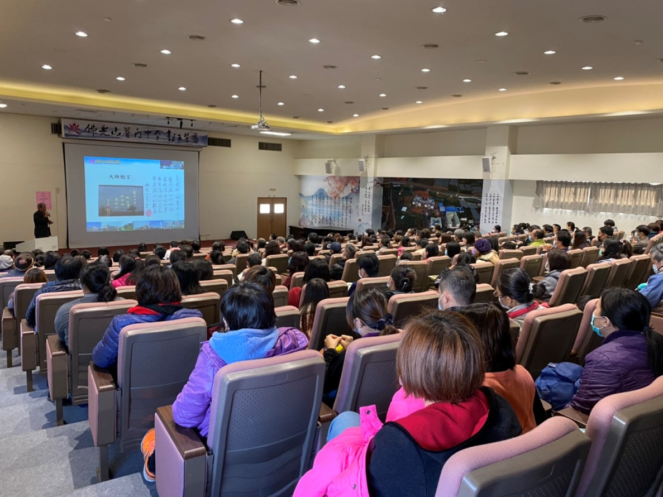
講師利用PPT介紹主題內容
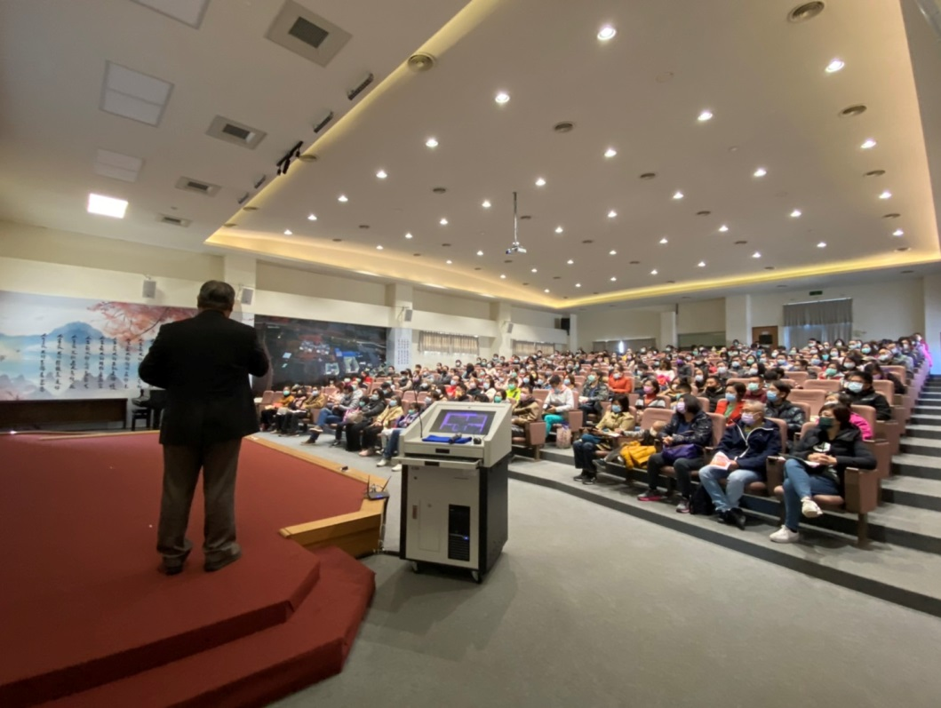
家長專心聆聽

佛光山學校財團法人高雄市普門高級中學
109學年度第1學期「親職教育」講座計畫-「找到孩子的亮點」活動成果照片
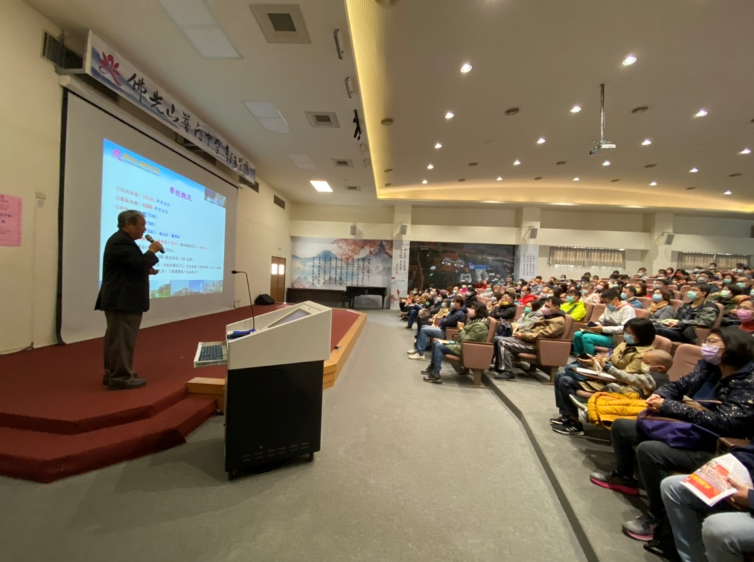
講師利用PPT介紹主題內容
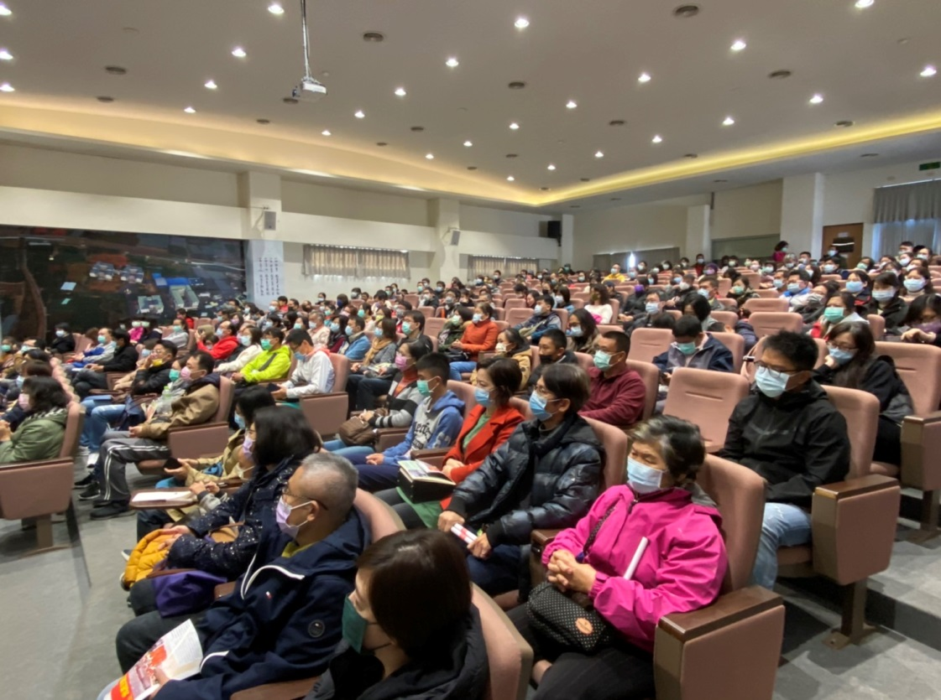
講師說明案例

佛光山學校財團法人高雄市普門高級中學
109學年度第1學期「親職教育」講座計畫-「找到孩子的亮點」活動成果照片
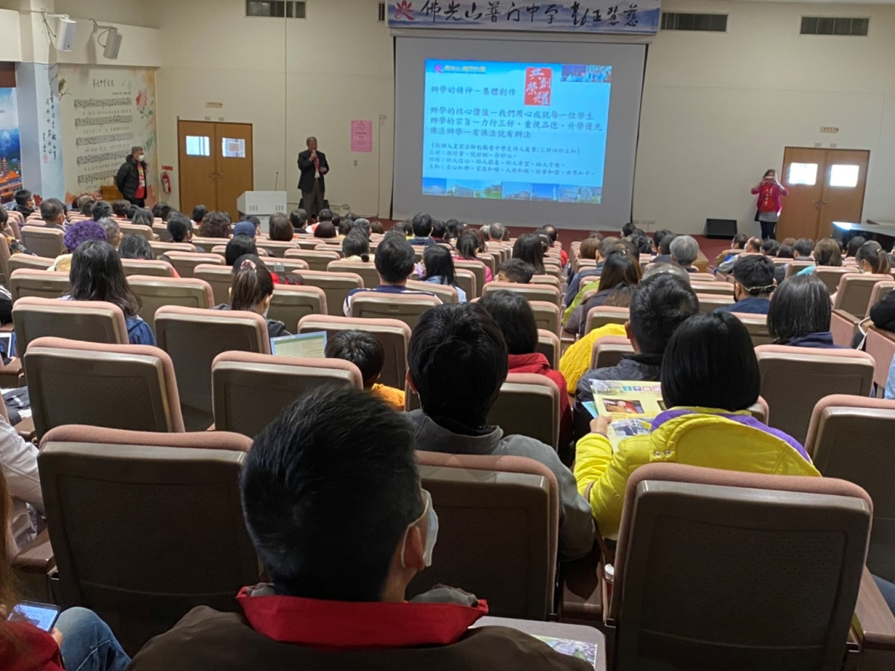
講師利用案例分享
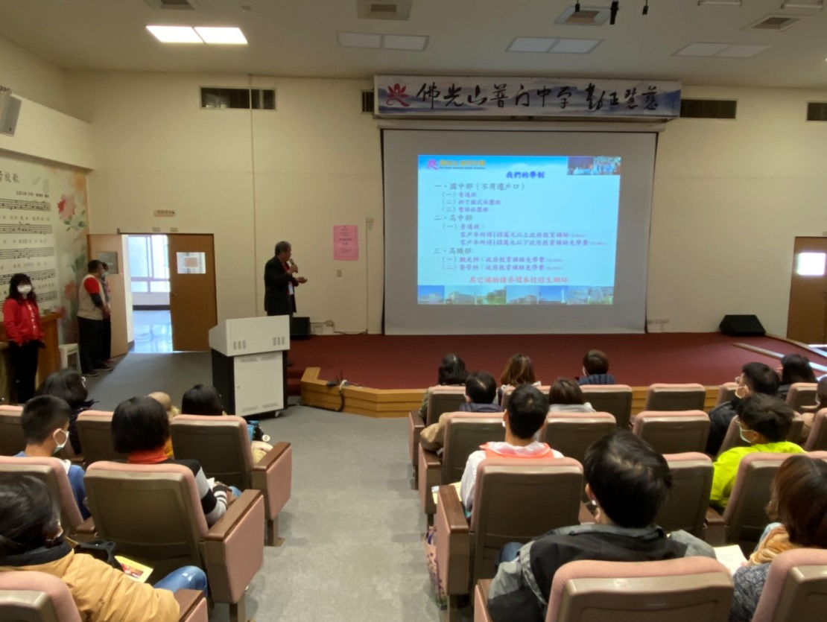
講師利用案例說明

佛光山學校財團法人高雄市普門高級中學
109學年度第1學期「親職教育」講座計畫-「找到孩子的亮點」活動成果照片
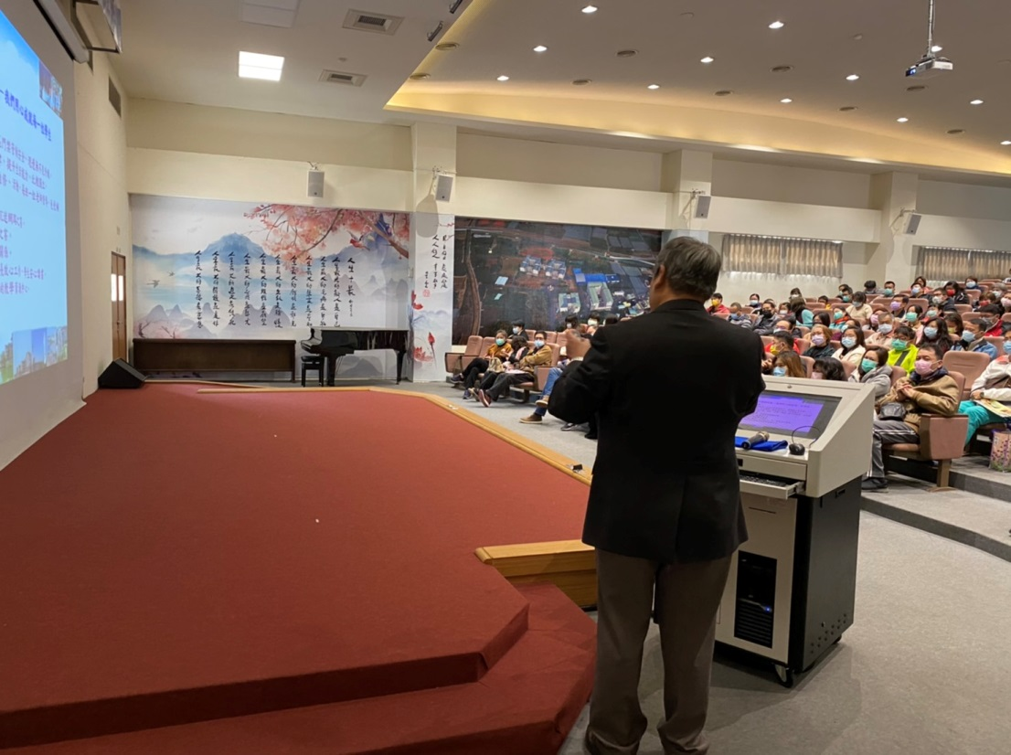
講師說明案例
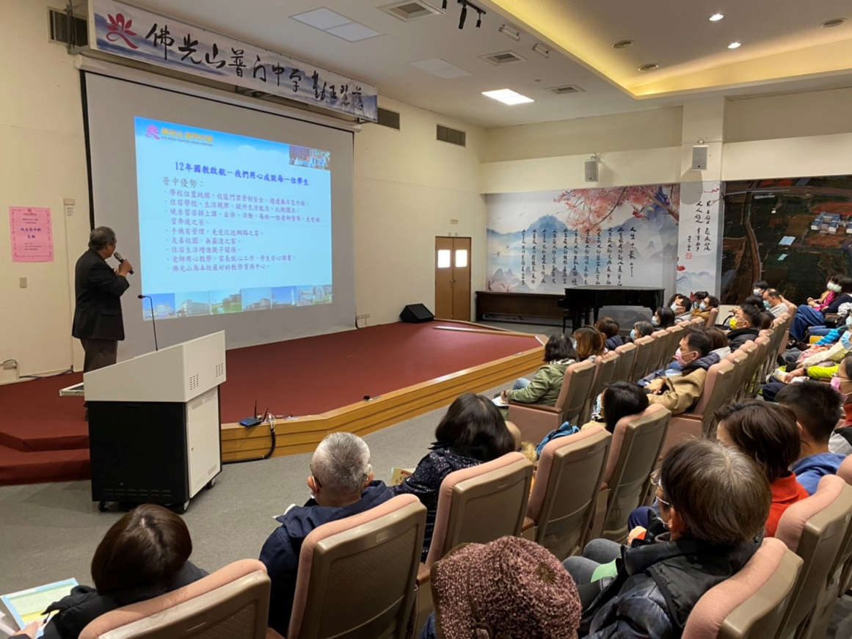
家長專心聆聽

佛光山學校財團法人高雄市普門高級中學
109學年度第1學期「親職教育」講座計畫-「找到孩子的亮點」活動成果照片
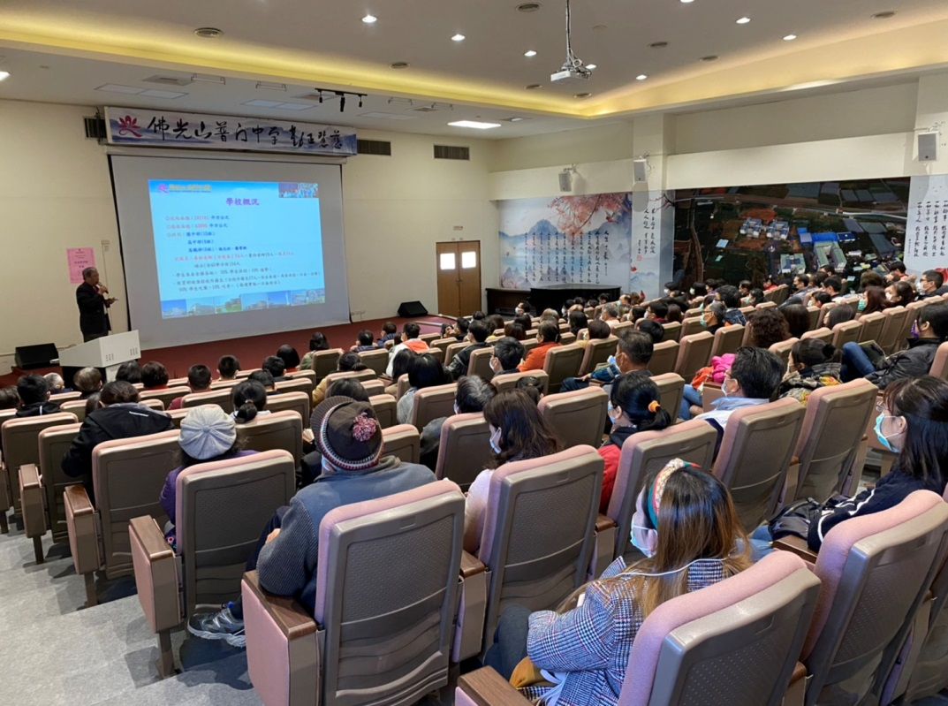
家長專心聆聽
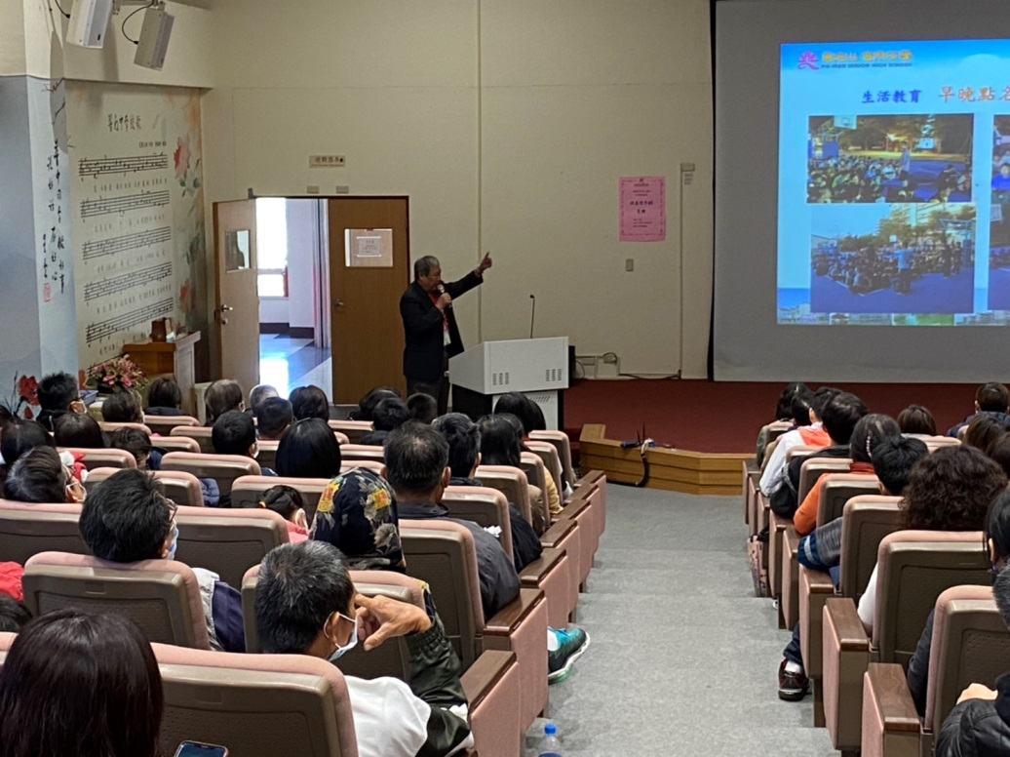
講師說明案例
佛光山學校財團法人高雄市普門高級中學
109學年度第1學期「親職教育」講座計畫-「找到孩子的亮點」活動成果照片
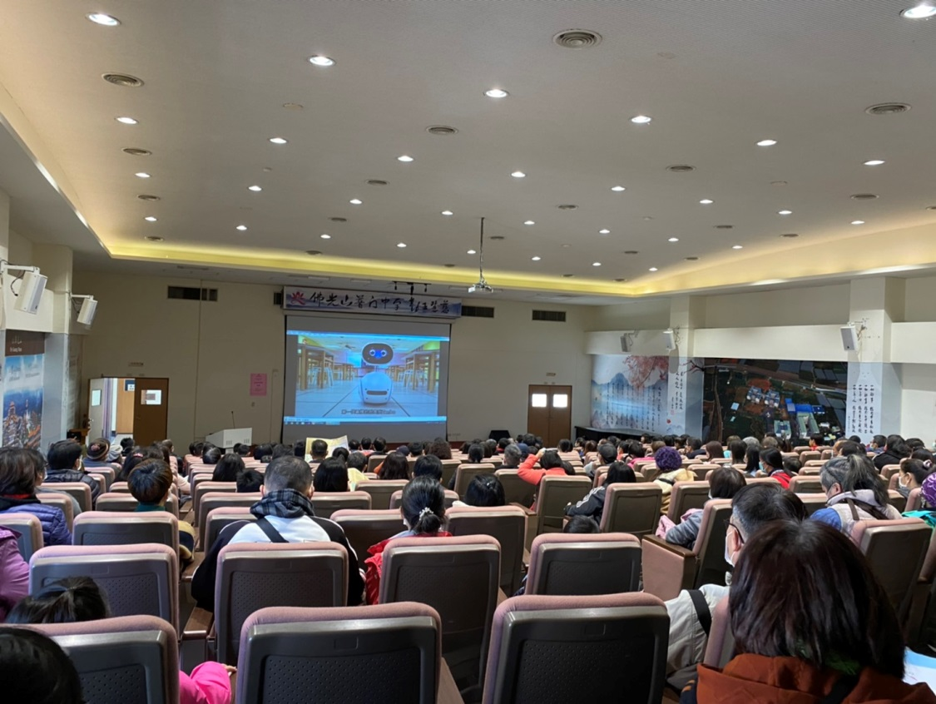
家長專心聆聽
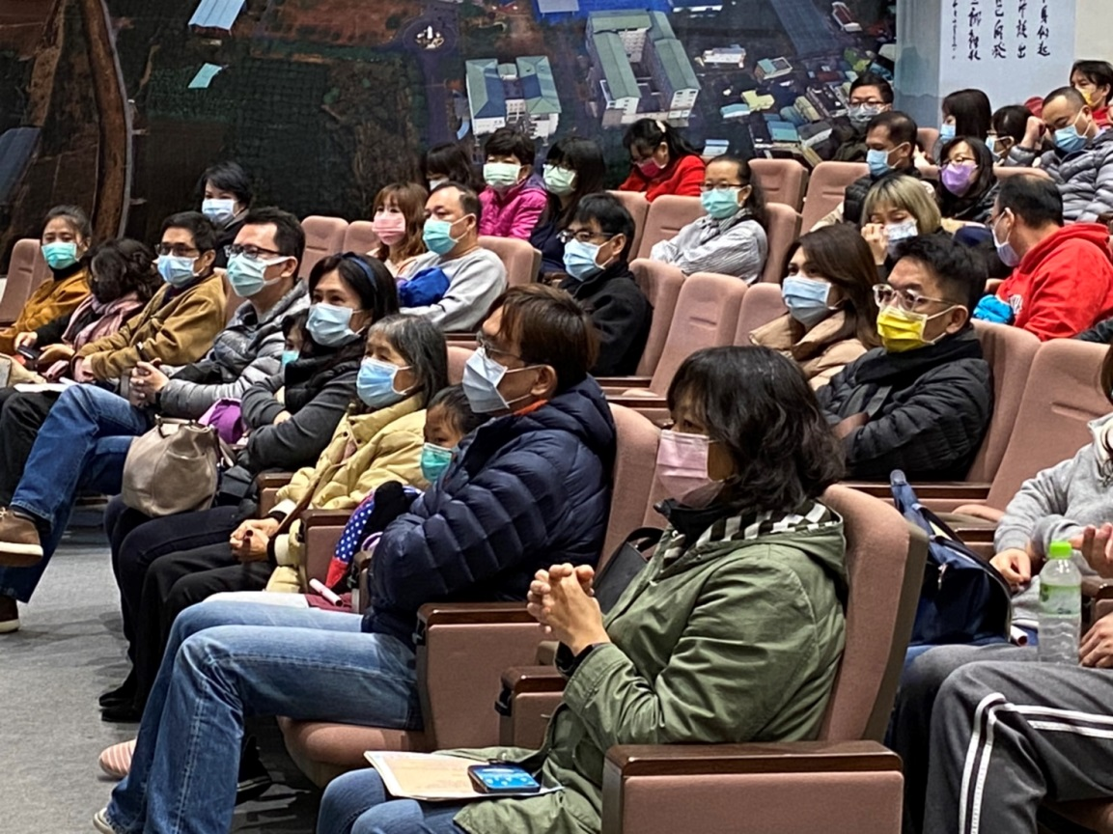
家長專心聆聽

